|  |  |  |
| --- | --- | --- |
|  | 年　　月　　日 |  |
| クラス　　　番号　　　名前 | **／50** |

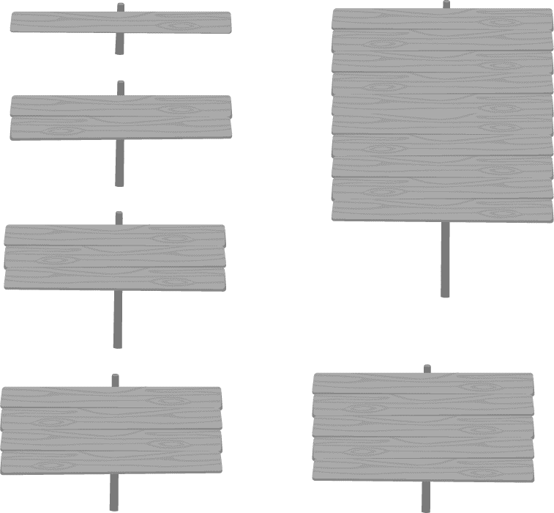

**楽典 ミニドリル**

**Ｎｏ．３**

 ①～⑥の音名をイタリア語式表記（ドレミ…）で答えなさい。

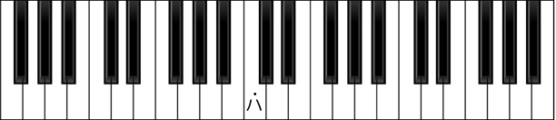

**③**

**②**

**⑥**

**⑤**

**④**

**①**

1. （ 　　 ）　　②（ 　　 ）　　③（ 　　 ）　　④（ 　　 ）　　⑤（ 　　 ）　　⑥（ 　　 ）

 次の曲は何分の何拍子か答えなさい。

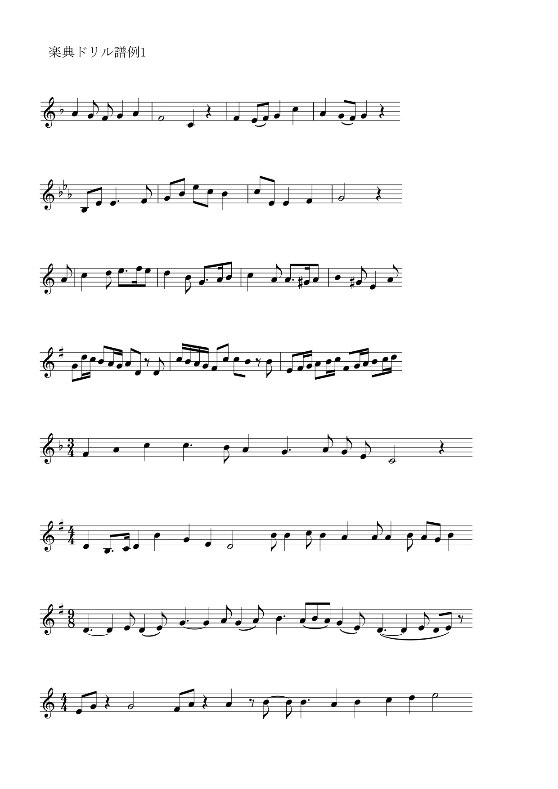

　　① 　　　（　　　　　）



　　② 　　　（　　　　　）

 次の音階の種類を答えなさい。

　　　　　①（　　　　　　　　　　）　　　　　　　　　②（　　　　　　　　　　）







　　　　　③（　　　　　　　　　　）　　　　　　　　　④（　　　　　　　　　　）





 次の調の主要三和音を，調号を使わないで書きなさい。

① ト長調　　　　　　　　 ② イ長調　　　　　　　　 ③ ニ短調　　　　　　　　 ④ ヘ短調

C:\Users\NT8005\AppData\Local\Microsoft\Windows\INetCache\Content.Word\小節線_ダブル.png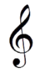C:\Users\NT8005\AppData\Local\Microsoft\Windows\INetCache\Content.Word\小節線_ダブル.pngC:\Users\NT8005\AppData\Local\Microsoft\Windows\INetCache\Content.Word\小節線_ダブル.pngC:\Users\NT8005\AppData\Local\Microsoft\Windows\INetCache\Content.Word\小節線_ダブル.png

　　I IV V　　　　　　　　I IV V　　　　　　　　I IV V　　　　　　　　　I IV V

 次の強弱記号を強い順に並べ替えなさい。

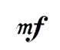　　 ① 　　　　　② 　 　③ 　④

（　　　　　　　）　（　　　　　　　）　（　　　　　　　）　（　　　　　　　　　）